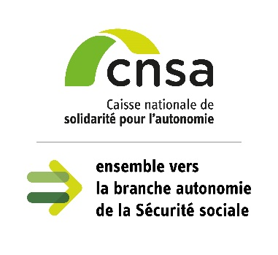
Exemples de travaux subventionnables dans le cadre du Plan d’aide à l’investissement du quotidien

Exemples de travaux | Coûts moyens observés
Travaux sur le bâti
Isolation des planchers bas | De 3000 à 10 000 €
Réfection des vitrages | De 70 à 80 € le m²
Isolation des combles | De 12 000 à 25 000 €
Isolation d’une toiture terrasse | De 5000 à 25 000€ selon la surface
Travaux sur les systèmes
Réfection ventilation double flux | Selon surface
Mise en place de pompe à débits variables | 3000 €
Relampage (remplacement des éclairages par un dispositif plus économe en énergie [LED]) | 11 € le m2
Mise en place de robinets thermostatiques | Selon le nombre
Coque isolante sur échangeur ECS | De 500 à 1000 €

Les contacts utiles

- https://aides-territoires.beta.gouv.fr/cartographie/
- Liste des entreprises délégataires pour assurer le montage des dossiers CEE (pdf)
- Liste des entreprises agréées : https://france-renov.gouv.fr/annuaire-rge

